**JOB SHEET PEMROGRAMAN WEB**

|  |  |
| --- | --- |
| **MATA KULIAH** | **: PEMROGRAMAN WEB** |
| **JOB SHEET NAME** | **: MEMBUAT VIRTUAL HOST DI XAMPP** |
| **NAMA** | **: YOGI ANGGARA** |
| **NIM** | **: 22323037** |

**DESKRIPSI TUGAS:**

Virtual hosting, atau juga dikenal sebagai virtual host, adalah kemampuan untuk menjalankan beberapa domain atau situs web yang berbeda pada satu server fisik atau mesin yang sama. Dengan kata lain, virtual hosting memungkinkan satu mesin server untuk melayani permintaan dari beberapa domain atau situs web sekaligus.

Tugas ini bertujuan untuk mengonfigurasi virtual host pada XAMPP agar memungkinkan pengembangan aplikasi web secara lokal dengan menggunakan domain yang berbeda-beda untuk setiap proyek.

Untuk membuat virtual hosting pula, kita harus mendownload XAMPP terlebih dahulu. Selanjutnya berikut penjelasan membuat virtual host di XAMPP:

1. Buka aplikasi XAMPP lalu jalankan Apache pada panel control dari XAMPP

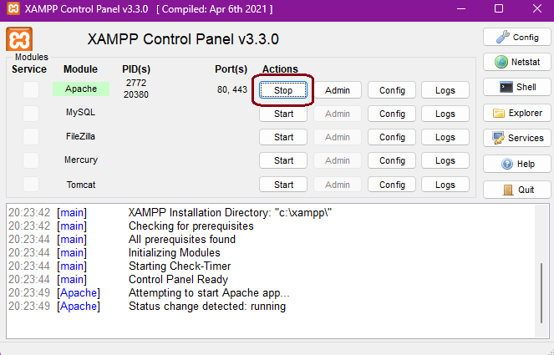

1. Buka *file host* **`C:\Windows\System32\drivers\etc\hosts** pada Notepad yang di jalankan sebagai administrator

**`**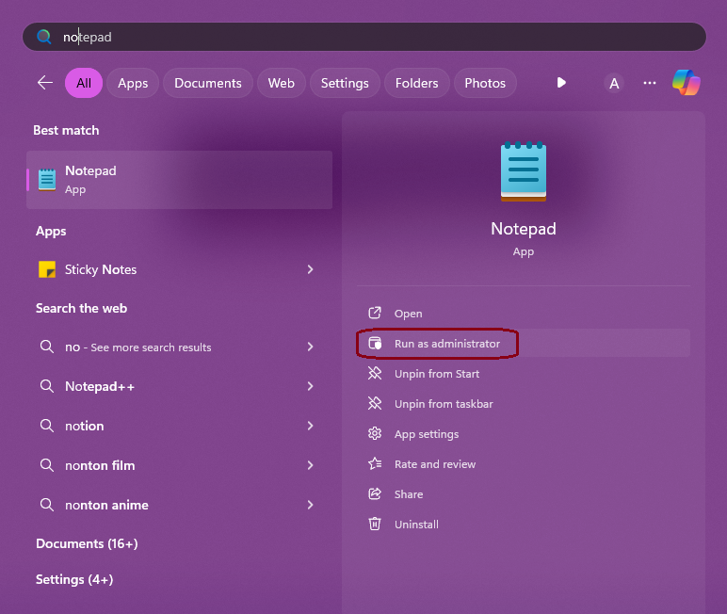

1. Lalu pada setiap virtual host Tambahkan baris **127.0.0.1** dengan domain **tif2b.com**

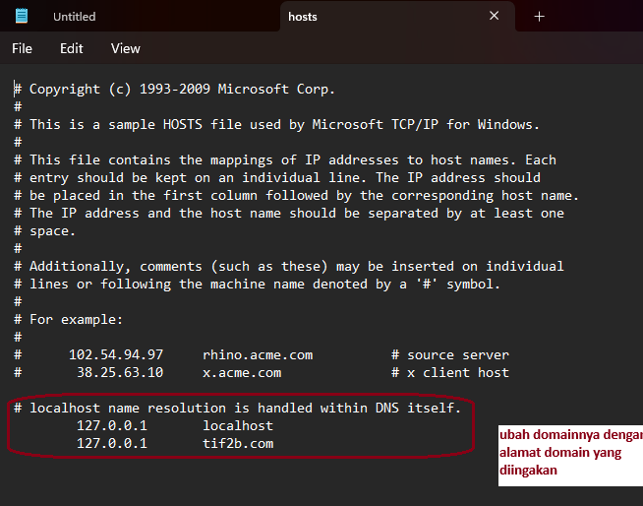

1. Langkah selanjutnya buka VisualCode
2. Kemudian untuk mengkonfigurasi Apache, open file **`httpd-vhosts.conf**` di folder XAMPP dengan mengkases folder **`xampp\apache\conf\extra\httpd-vhosts.conf`**.

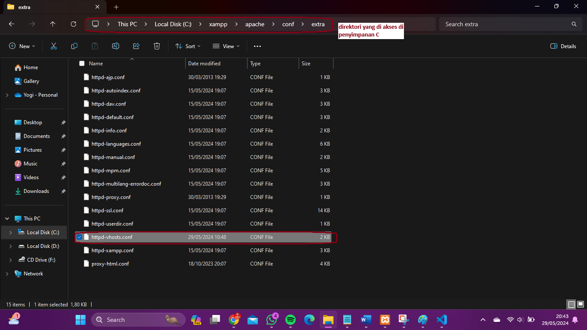

1. Ganti virtualhost nya sesuai dengan domain yang kita buat

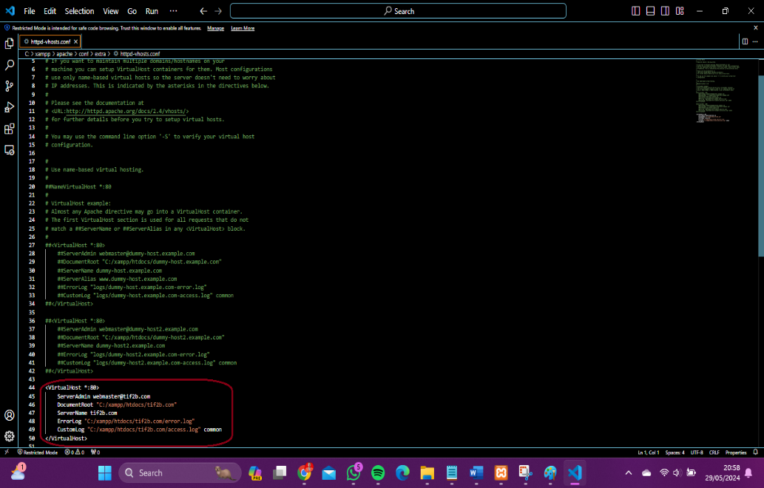

1. Buat file baru di folde **htdocs** yang berada di folder **C:\xampp\htdocs** sesuai dengan nama domain yang dibuat

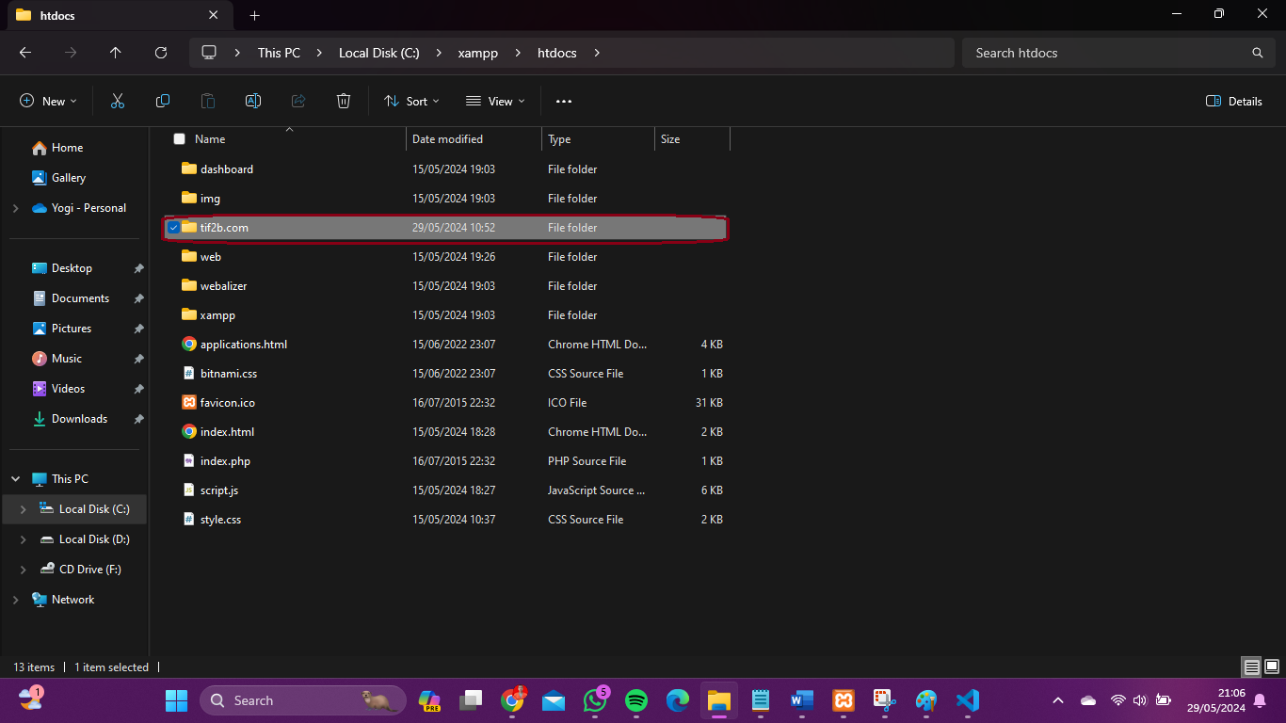

1. Kemudian drag and drop folder yang dibuat pada aplikasi VisualCode, lalu buat file baru dengan ekstensi **.php** lalu ketikkan code seperti gambar dibawah

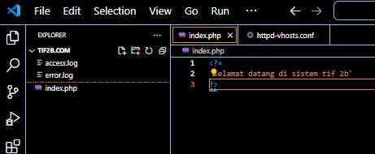

1. Setelah itu simpan perubahan, restart server Apache di XAMPP agar konfigurasi baru diterapkan.
2. Selanjutnya untuk menguji coba, start mysql di XAMPP, lalu buka browser dan ketikkan nama domain virtual host di web browser

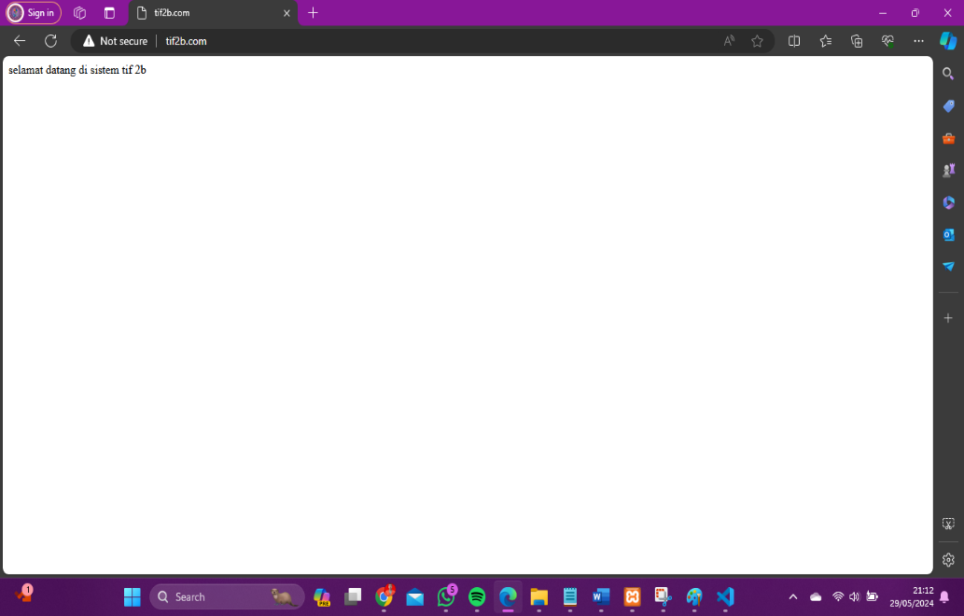

Kesimpulan

Kesimpulan dari pembahasan di atas adalah kita dapat membuat virtualhost dengan cara yang cukup sederhana. Hal yang harus diperhatikan adalah nama domain, DNS, dan settingan code untuk virtualhost nya